**1. 메인**

**가. 왼쪽 메뉴 순서 : AI -> 사건관리 -> 법조인명부 -> 소송복대리 -> 자료실**

**나. 오류신고 버튼 : 메인으로 옮기기(아래 그림 왼쪽 상단)**

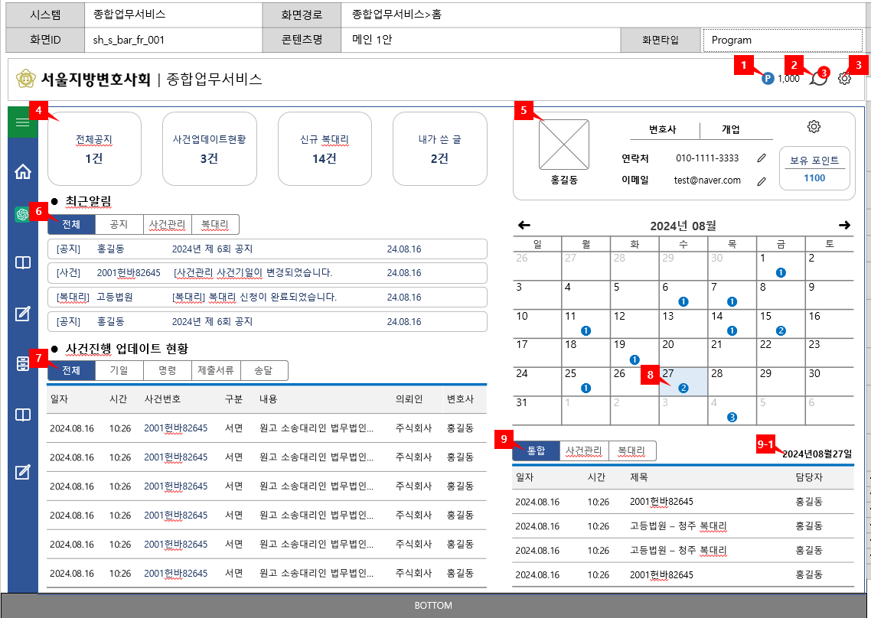

사건관리 SUB에만 있는 오류신고를 메인 상단으로 올려 사건관리 뿐만 아니라 전체 서비스에 대한 오류 신고도 받을 수 있게 하고자 함.

**2. 사건관리**

**가. 사건 삭제 버튼 : + 사건등록 버튼 왼쪽에 [사건 삭제] 버튼 추가 요청(관리명칭 관리에서는 해당 버튼삭제)**

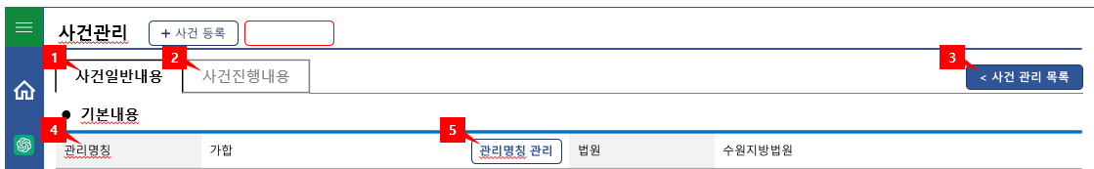

사건 삭제 버튼 클릭 시

방안 1 ) 사건 삭제를 위해서는 등록시와 같이 법원, 사건번호, 당사자명을 입력한 뒤 사건 삭제 버튼 클릭.

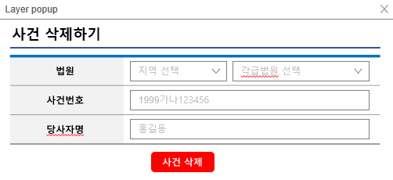

방안 2) 사건 삭제 버튼 클릭 – > (조회화면) 본인이 등록한 내역의 내용을 검색 – > 조회된 화면에서는 법원 / 사건번호 / 당사자명이 조회되어 나오고 – > 사용자가 정보 확인 – > 옵션 박스 체크 – > 삭제 버튼 누르는 방식

방안 3) 세찬아이앤씨에서 더 좋은 조건의 아이디어가 있으면 해당안으로 선택 가능.

삭제 시 실제 삭제여부를 confirm을 통해 사용자에게 재확인하기.

**3. 복대리**

**가. 관심지역 알림설정 명칭을 ‘관심법원 알림설정’으로 수정 요청.**

**나. 복대리 신청**

* 세금계산서 발행여부, 부가세 포함여부는 보이게 수정(연락처, 이메일, 팩스, 주소만 매칭 시 확인 가능)

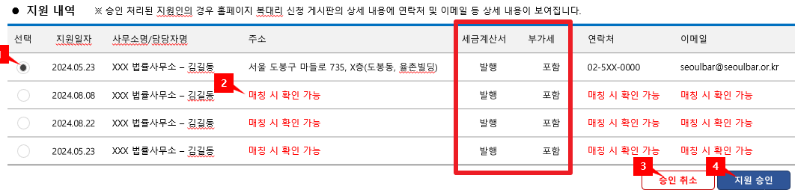

**다. 복대리 지원**

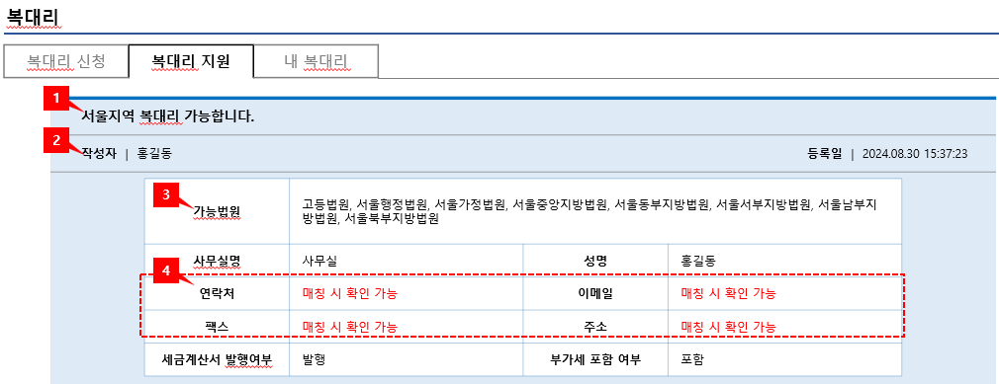

* 세금계산서 발행여부, 부가세 포함여부는 보이게 수정(연락처, 이메일, 팩스, 주소만 매칭 시 확인 가능)

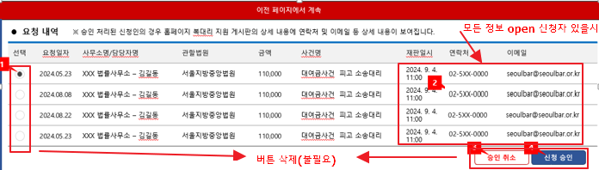

* **복대리 지원 같은 경우 지원자가 글을 쓴 후 매칭이 없어도 요청자가 신청하면 서로 정보가 보여야함**

신청 전에는 1. 지원자의 연락처 이메일 팩스 주소가 안보여야 되고 2. 요청하려는 자가 신청 버튼을 눌렀을 때 3. 지원자의 정보와 요청자의 정보가 동시에 open 되어야 함.

이유 : 지원자는 여러 가능법원을 올려 놓음으로써 다수의 요청자에게 다수 법원에 관한 복대리 신청을 받을 수 있게 하기 위함.

- 복대리 지원 요청 내역 - 승인 취소, 신청 승인 버튼 지우기

**라. 알림 발송**

- 내 복대리- 신청 - #복대리 신청상세 : 지원 승인시에 지원자에게 카톡 및 이메일 발송 (최초 1회)

- 내 복대리- 지원 - #복대리 요청 팝업 : 요청 신청시 복대리 지원자에게 카톡 및 이메일 발송.

**마. 관심법원 설정**

최대 15개로 제한하되, 관리자가 개수를 설정할 수 있게 관리자 설정 페이지 필요.

**4. 자료실**

- 조회 구분 : 구분/제목/작성자

- 웹 에디터 불필요,

- 관리자가 게시글 삭제할 수 있게 관리자 설정 페이지 필요.

**5. AI**

- 주의문구 : 관리자가 설정 가능하게 관리자 설정 페이지 필요.

- 모든 KEY가 사용중일 때 새로운 사용자가 AI메뉴를 클릭하면 알림창으로 알림.

- 모든 KEY 사용중이 아닐때는 AI 메뉴 사용 요청자에게 자동 KEY 부여하는것으로 만들기로 함.

* 정형부장님에게 2안으로 제시함.

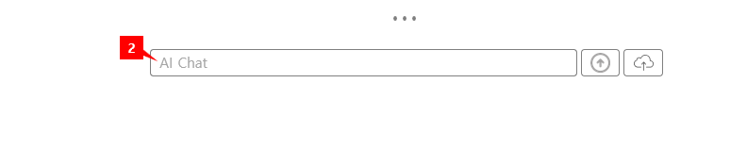

* 입력창 아래에 하루 사용량 %로 표시
* 관리자가 사용가능 토큰, 글자수를 설정할 수 있도록 관리자 설정 페이지 필요.